Общие сведения ОГЭ (ГИА) по биологии2020
Время проведения экзамена – 180 минут.
Разрешенные материалы – линейка, непрограммируемый калькулятор
Минимальный балл (оценка «3») – 13
Максимальный балл – 45
Количество заданий – 30
Перевод баллов ОГЭ в оценки.
Максимальное количество баллов за выполнение всей экзаменационной работы - 46
0-12 баллов — отметка «2»
13-24 баллов — отметка «3»
25-35 баллов — отметка «4»
36-45 балла — отметка «5»
Результаты экзамена 13 баллов могут быть использованы при приеме учащихся в непрофильные классы средней школы. Результаты для профильных классов не менее 33-35 баллов.
БЛАНК ДЛЯ ЗАПОЛНЕНИЯ

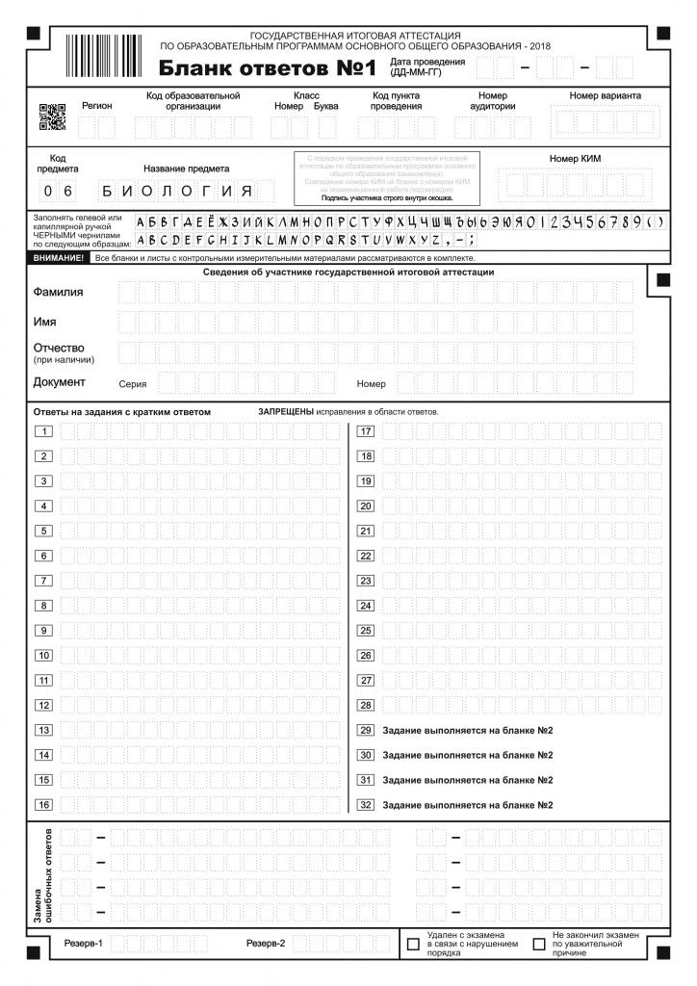

Структура теста ОГЭ (ГИА) по биологии
Распределение вопросов по темам будет следующим:
№ | Тема | Количество заданий
1 | Биология как наука и ее методы | 2-3
2 | Система, многообразие и эволюция живой природы | 6-7
3 | Организм человека. Здоровье. | 11-12
4 | Признаки живых организмов | 6-7
5 | Взаимосвязь организмов и окружающей среды | 2

Если рассматривать уровни сложности вопросов в билетах ОГЭ, то в 2020 году получим такую градацию:

Уровень сложности | Количество
Базовый | 18
Повышенный | 9
Высокий | 3


СОВЕТЫ ПСИХОЛОГА
В экзаменационную пору всегда присутствует психологическое напряжение. Стресс при этом – абсолютно нормальная реакция организма. Лёгкие эмоциональные всплески полезны, они положительно сказываются на работоспособности и усиливают умственную деятельность. Но излишнее эмоциональное напряжение зачастую оказывает обратное действие.
ОГЭ - лишь одно из жизненных испытаний, многих из которых ещё предстоит пройти. Не придавайте событию слишком высокую важность, чтобы не увеличивать волнение.
Заранее поставьте перед собой цель, которая Вам по силам. Никто не может всегда быть совершенным. Пусть достижения не всегда совпадают с идеалом, зато они Ваши личные.
НЕ СТОИТ БОЯТЬСЯ ОШИБОК. ИЗВЕСТНО, ЧТО НЕ ОШИБАЕТСЯ ТОТ, КТО НИЧЕГО НЕ ДЕЛАЕТ. Люди, настроенные на успех, добиваются в жизни гораздо больше, чем те, кто старается избегать неудач.
Будьте уверены: каждому, кто учился в школе, по силам сдать ГИА. Все задания составлены на основе школьной программы. Подготовившись должным образом, вы обязательно сдадите экзамен.
Некоторые полезные приёмы:
- Перед началом работы нужно сосредоточиться, расслабиться и упокоиться. Расслабленная сосредоточенность эффективнее, чем напряжённое скованное внимание.
- Заблаговременное ознакомление с правилами и процедурой экзамена снимет эффект неожиданности на экзамене. Тренировка в решении заданий поможет ориентироваться в разных типах заданий, рассчитывать время. С правилами заполнения бланков тоже можно ознакомиться заранее.
- Подготовка к экзамену требует достаточно много времени, но она не должна занимать абсолютно всё время. Внимание и концентрация ослабевают, если долго заниматься однообразной работой. Меняйте умственную деятельность на двигательную. Не бойтесь отвлекаться от подготовки на прогулки и любимое хобби, чтобы избежать переутомления, но и не затягивайте перемену! Оптимально делать 10-15 минутные перерывы после 40-50 минут занятий.
- Для активной работы мозга требуется много жидкости, поэтому полезно больше пить простую или минеральную воду, зелёный чай.

РЕКОМЕНДАЦИИ ПО ЗАУЧИВАНИЮ МАТЕРИАЛА:
- Главное – распределение повторений по времени.
- Повторять рекомендуется сразу в течение 15-20 минут, через 8-9 часов и через 24 часа.

- Полезно повторять материал за 15-20 минут до сна и утром, на «свежую голову». При каждом повторении нужно осмысливать ошибки и обращать внимание на более трудные места.
- Повторение будет эффективным, если воспроизводить материал своими словами близко к тексту. Обращения к тексту лучше делать, если вспомнить материал не удаётся в течение 2-3 минут.
- Чтобы перевести информацию в долговременную память, нужно делать повторения спустя сутки, двое и так далее, постепенно увеличивая временные интервалы между повторениями. Такой способ обеспечит запоминание надолго.
ПАМЯТКА УЧАЩИМСЯ ПРИ СДАЧЕ ОГЭ:
- Постарайся сосредоточиться и забыть об окружающих. Для тебя существуют только часы, регламентирующие время выполнения теста и бланк с заданием.
- Пробегись глазами по всему тексту, чтобы увидеть, какого типа задания в нём содержатся, это поможет настроиться на работу.
- Торопись неспеша. Читай задания до конца. Спешка не должна приводить к тому, что ты поймёшь задание по первым словам, а концовку придумаешь сам.
- Посмотри все вопросы и начни с тех, в ответах которых ты не сомневаешься. Тогда ты успокоишься и войдёшь в рабочий ритм. В любом тексте есть вопросы, ответы на которые ты прекрасно знаешь, только соберись с мыслями.
- Когда приступаешь к новому заданию, забудь всё, что было в предыдущем, - как правило, задания не связаны друг с другом.
- Если не знаешь ответ на вопрос, или не уверен, пропусти его и отметь, чтобы потом к нему вернуться.
- Оставь время для проверки своей работы хотя бы для того, успеть пробежать глазами и заметить явные ошибки.
УДАЧИ НА ЭКЗАМЕНЕ!

